**从直角三角形谈起拓展提升（A组）**

1.如图，在△*ABC*中，∠*B*＝30°，*AC*＝2，cos*C*＝．则*AB*边的长为　　 ．

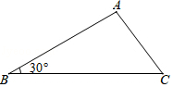

2.如图，在△*ABC*中，若∠*A*＝45°，*AC*2﹣*BC*2＝*AB*2，则tan*C*＝　　 ．

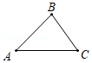

3．在Rt△*ABC*中，∠*C*＝90°，*AB*＝2*BC*，现给出下列结论：①sin*A*＝；②cos *B*＝；③tan *A*＝；④tan*B*＝，其中正确的结论是 (只需填上正确结论的序号)．

4．如图，将矩形*ABCD*沿*CE*折叠，点*B*恰好落在边*AD*的*F*处，如果＝，那么tan∠*DCF*的值

是 ；

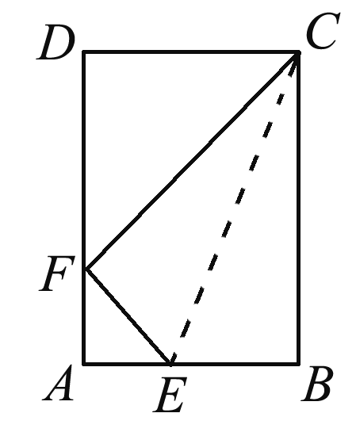

5. 如图，，，射线*CD*⊥*BC*于点*C*，*E*是线段*BC*上一点，*F*是射线*CD*

上一点，且满足.

（1）若，求*CF*的长；

（2）当的长为何值时，*CF*的长最大，并求出这个最大值.